FASES REQUERIMIENTO DE SOFTWARE

1. DESCRIPCION GENERAL DEL REQUERIMIENTO 2
2. FASE DE FORMALIZACIÓN 3
3. ANALISIS DE REQUISITOS Y REQUERIMIENTOS 4
5. LEVANTAMIENTO DEL REQUERIMIENTO DETALLADO 8
6. DISEÑO DE LA ARQUITECTURA DE SOLUCION 10

DESCRIPCION GENERAL DEL REQUERIMIENTO

PROYECTO | Abogabot
Nombre Requerimiento: | Abogabot Webpage
Fecha Solicitud: | 18/02/2022
Responsable(s) Solicitud: | Ing. Oscar de Jesús Ruiz Blanco
Dependencia(s) Solicitante: | Desarrollo web
Responsable Funcional designado por el equipo de desarrollo de software: | Ing. Oscar de Jesús Ruiz Blanco

FASE DE FORMALIZACIÓN

Descripción de la Solicitud
Usuario Solicitante
• Es un despacho de abogados que quiere automatizar las demandas de sus clientes, esto lo harán a traves de una página web llenando un formulario.
• Al momento de llenar el formulario se manda al proceso de pago para finalizar la transacción.
• Para dar seguimiento a su demanda, el cliente crea una cuenta en la plataforma y verá el seguimiento de cada una de las actualizaciones del proceso legal.
• El administrador del sitio recbe la notificación de una nueva demanda y con los datos llenados del formulario se crea automaticamente el documento legal en formato word para empezar el proceso.
• El administrador recibe el pago y debe de ser capaz de verlo en un dashboard para ver la cantidad de ingresos recibidos.
• El administrador actualiza el proceso de la demanda y agrega comentarios en cada paso del proceso.
• Al usuario le llegan correos de notificación para saber el avance de su proceso.
• La página debe de ser responsive para poderla ver desde el celular.
• La preferncia de colores del cliente es azul marino y blanco, pero acepta propuestas.

Líder Funcional
• Es un despacho de abogados que quiere automatizar las demandas de sus clientes, esto lo harán a traves de una página web llenando un formulario.
• Al momento de llenar el formulario se manda al proceso de pago para finalizar la transacción.
• Para dar seguimiento a su demanda, el cliente crea una cuenta en la plataforma y verá el seguimiento de cada una de las actualizaciones del proceso legal.
• El administrador del sitio recbe la notificación de una nueva demanda y con los datos llenados del formulario se crea automaticamente el documento legal en formato word para empezar el proceso.
• El administrador recibe el pago y debe de ser capaz de verlo en un dashboard para ver la cantidad de ingresos recibidos.
• El administrador actualiza el proceso de la demanda y agrega comentarios en cada paso del proceso.
• Al usuario le llegan correos de notificación para saber el avance de su proceso.
• La página debe de ser responsive para poderla ver desde el celular.
• La preferncia de colores del cliente es azul marino y blanco, pero acepta propuestas.

FIRMAS DE ACEPTACIÓN:

________________________________ _______________________________
Nombre Responsable Solicitud Nombre Líder OTI
Dependencia Solicitante Oficina Tecnologías de la Información

ANALISIS DE REQUISITOS Y REQUERIMIENTOS

Fecha Inicio | DD/MM//AAAA |  | Fecha Final | DD/MM//AAAA
Modelamiento de Negocio
Especifique un diagrama de negocio que permita entender con claridad que parte del negocio se incluye o se modifica con la solución del requerimiento.
Se sugiere para esta tarea utilice diagramas BPM, diagramas de actividades, o diagramas ad hoc (boceto).


Términos de Referencia
Alcance de la solución | El alcance de la solución incluye todos los requerimientos solicitados por el cliente.
Requerimientos Funcionales y criterios de aceptación | Se requiere que el cliente de abogabot, pueda acceder a la página, registre su demanda, pague su demanda y se registre como usuario para conocer el status de su proceso
Requerimientos no Funcionales y de calidad | Se requiere una base de datos para realizar el registro del cliente, generar automáticamente un documento de Word, los ingresos recibidos y actualizar el status del proceso
Interesados en la solución
  Nombre/Rol/Perfil | Descripción
  Ing. Oscar Ruiz | Diseñara la interfaz UI/UX, el Front-End y Back-End
Precondiciones | N/A
Requisitos Técnicos | Tipo de Desarrollo | Web Escritorio Móvil Servicio Web  Servicio Windows Otro:__________________
Requisitos Técnicos | Base de Datos | Oracle  SQL Server  MySQL  MongoDB  Otro:__________________ |  |  | Versión  _______  _______  _______  4.4.6___  _______  _______
Requisitos Técnicos | Lenguaje | C#  VB  PHP  Java  JavaScript  Otro:___________________ |  |  | Versión  _______  _______  _______  _______  _______  _______  _______
Viabilidad Técnica | Luego de adelantado el análisis de los requisitos y requerimientos es viable proponer una solución técnica para esta solicitud: SI ( ) NO ( )

FIRMAS DE ACEPTACIÓN:
Nombre | Dependencia | Teléfono | Firma
Ing. Oscar Ruiz Blanco | Desarrollo Software | 9671486257
- FASE DE PLANEACIÓN Y GERENCIA DEL PROYECTO

Responsable |  |  |  |  | Fecha
Plan estratégico de fases del proyecto
N° | Nombre Etapa | Actividad |  | Rol Responsable |  | Fecha Inicio | Fecha Fin | Comentarios
Diagrama de planeación


NOTA: Las fechas de planeación establecidas en este documento son aproximadas y estarán sujetas a modificaciones que surjan por control de cambios u otros factores.

FIRMAS DE ACEPTACIÓN:
Nombre | Dependencia | Teléfono | Firma
Ing. Oscar Ruiz | Desarrollo de Software | 9671486257

LEVANTAMIENTO DEL REQUERIMIENTO DETALLADO

Las historias de usuario deben ser independientes y debidamente identificadas; deben corresponder a una única funcionalidad y deben ser cortas y concisas
HISTORIAS DE USUARIO
Nº. |  | 29017
Titulo |  | Proceso Abogabot
Fecha |  | 23/02/2022
Estimación |  | Peso dado por un numero entre 1 y 100 acotado por la serie Fibonacci
Característica/Funcionalidad
Quiero que en el sistema los clientes puedan registrarse, solicitar su servicio (demanda), pagar y visualizar el status de su servicio.
Razón/Resultado
Con la finalidad de automatizar el proceso de demandas de los clientes.

Criterios de Aceptación
Nº | Titulo |  | Contexto |  |  | Evento
1... | Ingreso del cliente a la plataforma |  | Cuando el cliente ingresa a la pagina y solicita una demanda |  |  | El cliente solicita su demanda llenando un formulario
2 | Registro del cliente |  | El cliente se registra como usuario en la plataforma |  |  | Al registrarse como usuario al cliente le llegaran notificaciones del status de su servicio
3 | Pago |  | Pagar por el servicio |  |  | Al solicitar el servicio de demanda, se implementa una pasarela de pagos para que el cliente pueda pagar el servicio contratado
Firmas de aceptación
Nombre |  |  |  | Dependencia | Teléfono |  | Firma
Ing. Oscar Ruiz Blanco |  |  |  | Desarrollo de Software | 9671486257

DISEÑO DE LA ARQUITECTURA DE SOLUCION

En caso de que existan excepciones asociadas a la arquitectura de referencia se debe incluir su correspondiente justificación en las vistas que aplique.

Fecha | DD/MM/AAAA
Vista Lógica
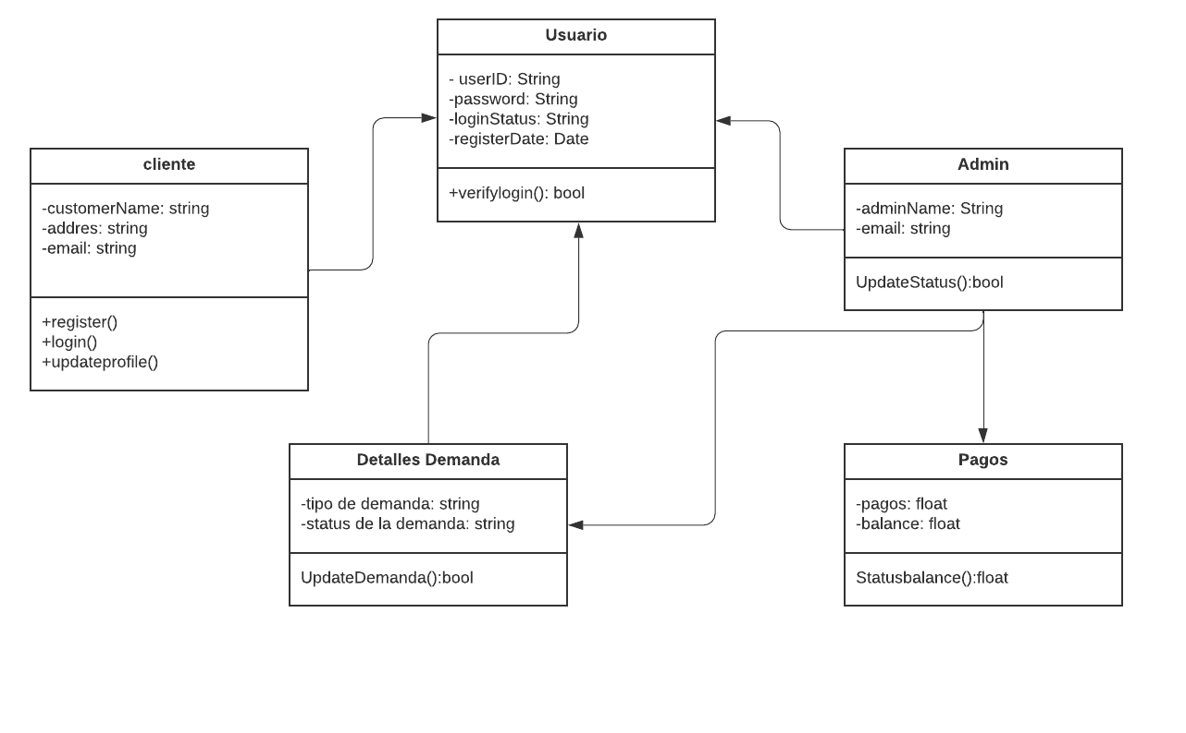

Si utiliza convenciones para diagramas Ad hoc, por favor describirlas aquí
Vista de Implementación
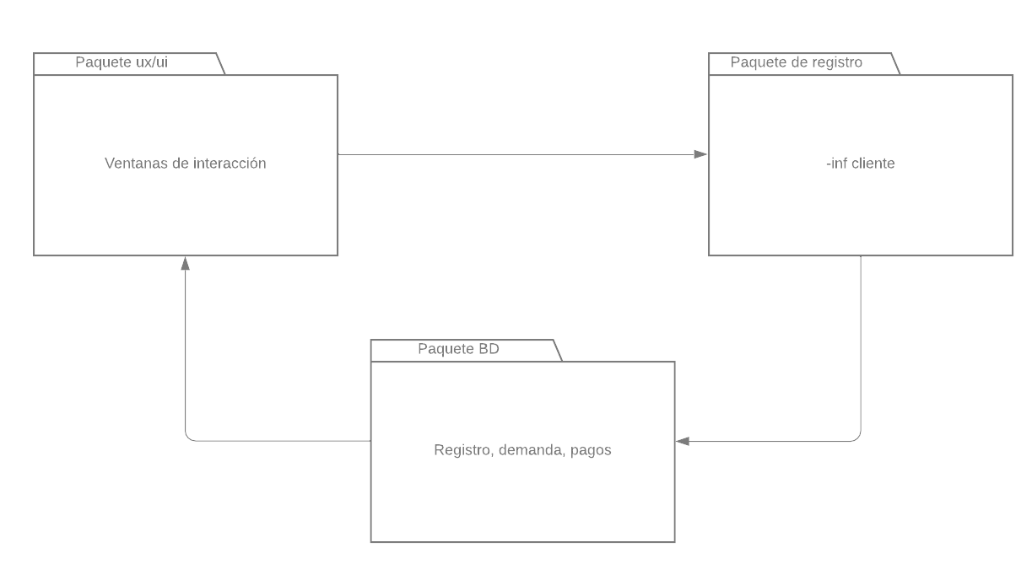

Si utiliza convenciones para diagramas Ad hoc, por favor describirlas aquí

Vista de Proceso
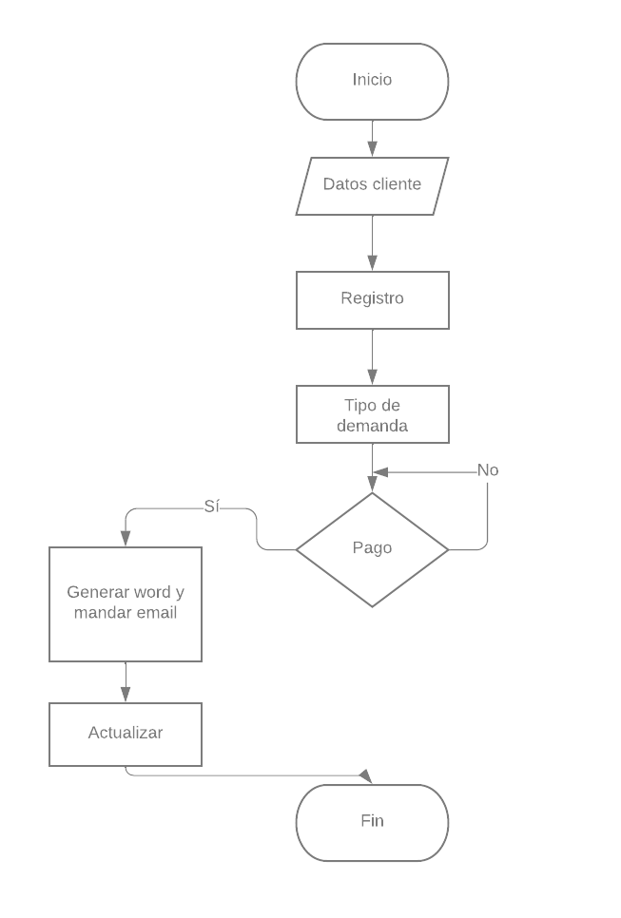

Si utiliza convenciones para diagramas Ad hoc, por favor describirlas aquí
Vista de Física
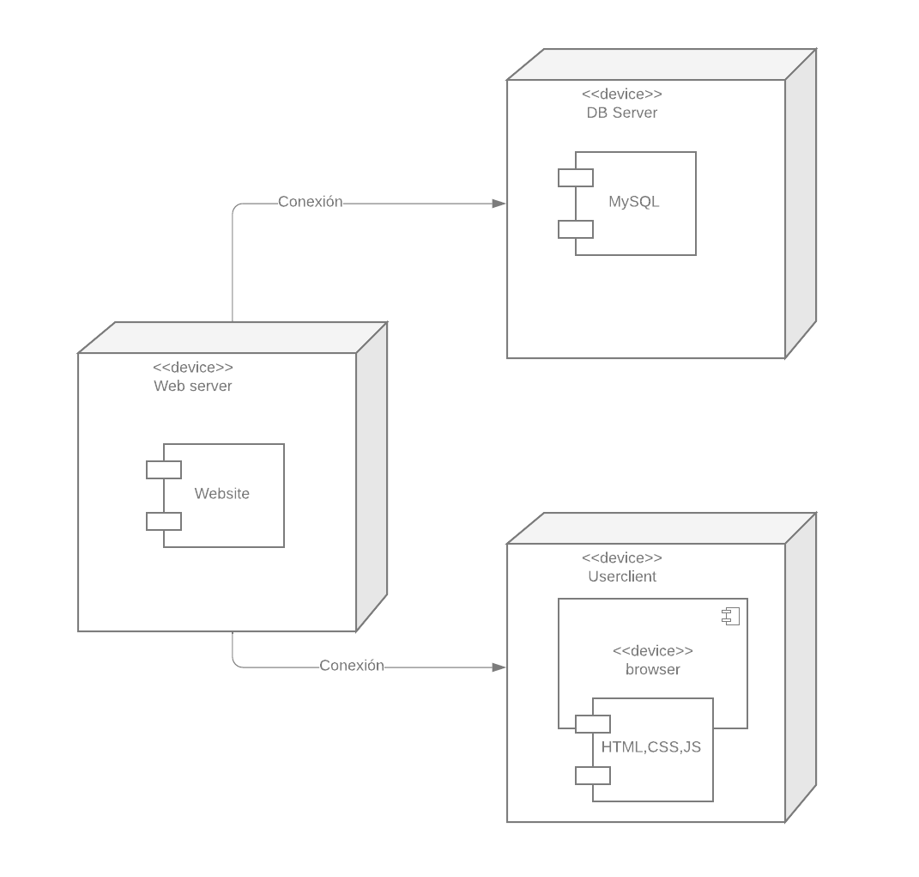

Si utiliza convenciones para diagramas Ad hoc, por favor describirlas aquí
Prototipos de interfaces de usuario
Mockups o Bocetos de interfaces graficas para Front-End.

Si utiliza convenciones para diagramas Ad hoc, por favor describirlas aquí
Firmas de aceptación
Nombre |  | Dependencia | Teléfono |  | Firma

Nota: En caso de considerar limitado el uso de UML, es posible utilizar diagramas Ad Hoc.

